**图形算式** 姓名（ ）

一、每种水果都表示一个数，你能知道这个数是几吗？

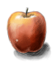 — 6 = 15  =

12 — 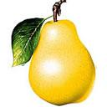 = 8  =

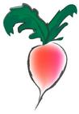 + 12 = 35  =

25 — 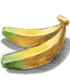 = 11  =

二、每个图形代表一个数，你能算出这个数是多少吗？？

( 1 ) △一7=５ o+△=１7 ( 2 )☆+☆=12 ☆一△=6

△=( ) o=( ) ☆=( ) △=( )

（ 3 ）△一4=11 o+△=１6 ( 4 )☆+☆=24 ☆一△=6

△=( ) o=( ) ☆=( ) △=( )

（5）5+o=12 △+o=10 ( 6 ) o 一☆=5 12一☆=8

o=( ) △=( ) o =( ) ☆=( )

( 7 )5+o=12 △+o=10 ( 8 ) o 一☆=5 12一☆=8

o=( ) △=( ) o =( ) ☆=( )

（ 9 ）△+△=18 △=( ) （10） 口+口+△+△=14

☆+ o =13 o =( ) △+△+口=10

△+ o =15 ☆=( ) △=( ) 口=( )

三、每个图形代表一个数，你能算出这个数是多少吗？

（ 1 ）△＋□=9 ○-△=1 △＋△＋△＝9

△=（ ） □=（ ） ○=（ ）

（ 2 ）△ + ○ = 12 ○ + ☆ = 8 △ + ○ + ☆ = 21

△ =( ) ○= ( ) ☆=( )

（ 3 ）你 + 我 = 7 你 + 他 = 18 你 + 我 + 他 = 24

你 = （ ） 我 = （ ） 他 = （ ）

（ 4 ） ○+□=10， □+△=12， ○+□+△=15。

○=（ ），□=（ ），△=（ ）。

（ 5 ） △+○=9 △+△+○+○+○=25   
△=（ 　） ○=（　）

四、每个图形代表一个数，你能算出这个数是多少吗？

（1） △＋△＋△＋△＝28　　　　　　 △＝（　　）

△＋△＋□＝20 　　　　　　　　□＝（　　）

（2） ○＋○＋○＝6　　　 　　　　 ○＝（　　）

　　　△＋△＋△＝12　　　　　　　　　△＝（　　）

（3） △－○＝1　　　　　　　　　　　 △＝（　　）

　　　△＋△－○＝9　　　　　　　　 　○＝（　　）

△＋○－□＝10 □＝（　　）

**二、下图中每种水果各代表一个数，算一算，它们各代表几?**

**666 ＋ 66 = 7**

**66 ＋ 6666= 10**

**6666＋ 666= 9**

**666=（ ） 66=（ ） 6666=（ ）**

已知：☆+☆+☆=6，△+△+△+△=20， 则△－☆=( )

已知：△＋○＝14 △－○＝2 则△＝( ) ○＝( )

已知：▲＝●＋●＋●，▲＋●＝12， 则●＝（     ），▲＝（     ）

已知：△ + ○ = 5 ○ + ☆ = 9 △ + ○ + ☆ = 13

△ =( ) ○= ( ) ☆=( )

七、张老师把红、白、蓝各一个气球分别送给三位小朋友。根据下面三句话，请你猜一猜，他们分到的各是什么颜色的气球?

(1)小春说：“我分列的不是蓝气球。” (2)小宇说：“我分到的不是白气球。”

(3)小华说：“我看见张老师把蓝气球和红气球分给上面两位小朋友了。”

小春分到（ ）气球。小宇分到（ ）气球。小华分到（ ）气球。

小刚比小兰高，比小力矮，小亮比小兰高，把四个小朋友从高到低排列是________________________________________________.

小白猫和小花猫钓了同样多的鱼，送给奶奶一些后，小白猫还剩2条，小花猫还剩1条，（ ）送给奶奶的鱼多。（在你认为正确的答案后面画“√”）

小白猫□ 小花猫□

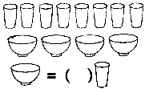11、一壶水可以装满8个杯子，一壶水可以装满4只碗，你能说出一碗水等于多少杯水么？

1、三个小朋友比大小。根据下面三句话，请你猜一猜，谁最大?谁最小？ (1)芳芳比阳阳大3岁； (2)燕燕比芳芳小1岁； (3)燕燕比阳阳大2岁。 （ ）最大，（ ）最小。

2、三个同学比身高。 甲说：我比乙高； 乙说：我比丙矮； 丙：说我比甲高。 （ ）最高，（ ）最矮。

3、四个小朋友比体重。 甲比乙重，乙比丙轻，丙比甲重，丁最重。 这四个小朋友的体重顺序是： （ ）＞（ ）＞（ ）＞（ ）。

4、小狗、小猴、小熊、小猫在玩翘翘板，你能把最重的动物圈出来吗？

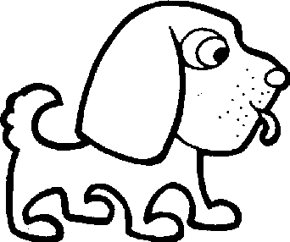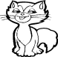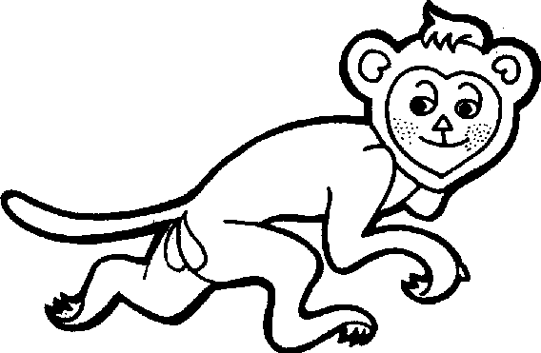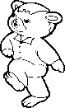

5、四种球，谁重谁轻?

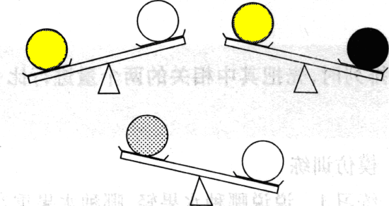 ＞ ＞ ＞

例4：请比较A、B、C三条线的长短。

A

B

C

＞ ＞

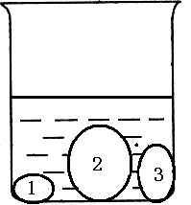1、杯子中有1，2，3三块石头，要使水面下降的尽量少，应该把其中哪一块拿出来？要使水面下降的尽量多，应该把其中哪一块拿出来？

2、把鹅蛋、鸡蛋、鸽蛋分别放入三只碗里，猜猜它们分别放在哪只碗里?

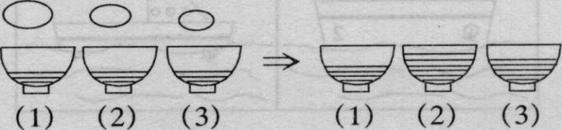

1号碗里是（ ） 2号碗里是（ ） 3号碗里是（ ）

3、四杯盐水一样咸，请你把放进盐量按从多到少排列一下。

（ ）＞（ ）＞（ ）＞（ ）

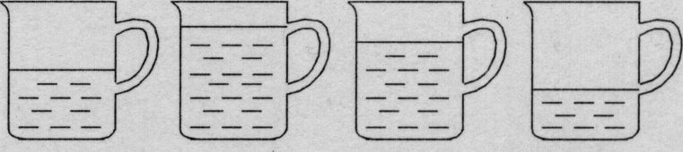

（1） （2） （3） （4）

12、

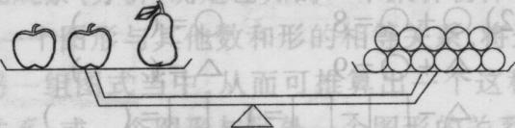

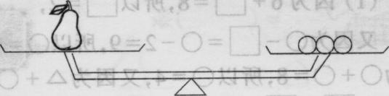

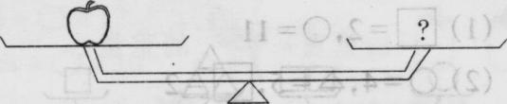**？=（ ）**

答：1个苹果的重量等于（ ）个橘子的重量.

1．A、B、 C三名运动员在一次运动会上都得了奖。他们各自参加的项目是篮球、排球和足球。现在我们知道：(1)A的身材比排球运动员高；(2)足球运动员比C和篮球运动员都矮。诸你想一想：   
A是（ ）运动员，B是（ ）运动员，C是（ ）运动员。   
  
2、爸爸买了3个皮球，两个红的，一个黄的。哥哥和妹妹都想要。爸爸叫他们背对着背坐着，爸爸给哥哥塞了个红的，给妹妹塞了个黄的，把剩下的一个球藏在自己背后。爸爸让他们猜他手里的球是什么颜色的，谁猜对了，就把球给谁。那么，谁一定能猜对呢? （ ）。   
  
3、小菲、小南、小阳三个小朋友，分别戴着红、黄、蓝三顶帽子，排着队儿向前走，谁也不回头。小南能看见一顶红帽子和一顶黄帽子，小菲只能看到一顶黄帽子，而小阳一顶帽子也看不到。你知道走在第一个的是谁?谁又走在第二个?最后一个又是谁呢?他们又各自戴着什么颜色的帽子呢? （ ）走在第一个，戴着（ ）帽子； （ ）走在第二个，戴着（ ）帽子； （ ）走在最后，戴着（ ）帽子；   
4、黑兔、兔和白兔三只兔子在赛跑。黑免说：“我跑得不是最快的，但比白兔快。”请你说说，谁跑得最快?谁跑得最慢?   
（ ）跑得最快，（ ）跑得最慢。   
  
5、三个小朋友比大小。根据下面三句话，请你猜一猜，谁最大?谁最小？ (1)芳芳比阳阳大3岁； (2)燕燕比芳芳小1岁； (3)燕燕比阳阳大2岁。 （ ）最大，（ ）最小。   
  
6、根据下面三句话，猜一猜三位老师年纪的大小。   
(1)王老师说：“我比李老师小。” (2)张老师说：“我比王老师大。”   
(3)李老师说：“我比张老师小。” 年纪最大的是（ ），最小的是（ ）。   
  
7、光明幼儿园有三个班。根据下面三句括，请你猜一措，哪一班人数最少?哪一班人数最多? (1)中班比小班少； (2)中班比大班少； (3)大班比小班多。 （ ）人数最少，（ ）人数最多。   
  
8、三个同学比身高。 甲说：我比乙高； 乙说：我比丙矮； 丙：说我比甲高。 （ ）最高，（ ）最矮。   
  
9、四个小朋友比体重。 甲比乙重，乙比丙轻，丙比甲重，丁最重。   
这四个小朋友的体重顺序是： （ ）＞（ ）＞（ ）＞（ ）。   
  
10、小清、小红、小琳、小强四个人比高矮。   
小清说我比小红高；小琳说小强比小红矮； 小强说：小琳比我还矮。   
请按从高到矮的顺序把名字写出来： （ ）、（ ）、（ ）、（ ）。   
  
11、有四个木盒子。蓝盒子比黄盒子大；蓝盒子比黑盒子小；黑盒子比红盒子小。请按照从大到小的顺度，把盒子排队。   
（ ）盒子，（ ）盒子，（ ）盒子，（ ）盒子。   
  
12．张、黄、李分别是三位小朋友的姓。根据下面三句话，请你猜一猜，三位小朋友各姓什么?   
(1)甲不姓张； (2)姓黄的不是丙；(3)甲和乙正在听姓李的小朋友唱歌。   
甲姓（ ），乙姓（ ），丙姓（ ）。   
  
13．张老师把红、白、蓝各一个气球分别送给三位小朋友。根据下面三句话，请你猜一猜，他们分到的各是什么颜色的气球?   
(1)小春说：“我分列的不是蓝气球。”   
(2)小宇说：“我分到的不是白气球。”   
(3)小华说：“我看见张老师把蓝气球和红气球分给上面两位小朋友了。” 小春分到（ ）气球。小宇分到（ ）气球。小华分到（ ）气球。